**0 0**

**2 2**

**1 1**

**1 0**

**0 2**

**0 1**

**2 0**

**1 2**

**2 1**

Jogo da Velha

**Leandro Aparecido de Oliveira**

github.com/20Leandro

*2024*

Estrutura de Dados

A estrutura “**JogoDaVelha**” é usada para armazenar o estado do jogo, contendo:

**tabuleiro[3][3]:** Uma matriz 3x3 representando o tabuleiro.

**jogadorAtual:** Um inteiro que indica o jogador atual (1 para 'X', 2 para 'O').

**simboloAtual:** Um caractere que armazena o símbolo do jogador atual ('X' ou 'O').

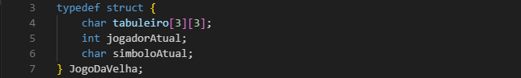

Loop / Inicialização

Abre uma janela gráfica de 600x700 pixels com o título "Jogo da Velha". A janela é posicionada em (800, 80) no monitor.



Loop que Reinicia a Partida (infinitamente)



Pinta o fundo do tabuleiro de preto



Desenham as linhas Verticais e Horizontais

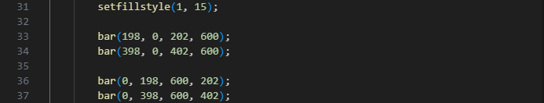

Exibe na janela a pontuação dos jogadores

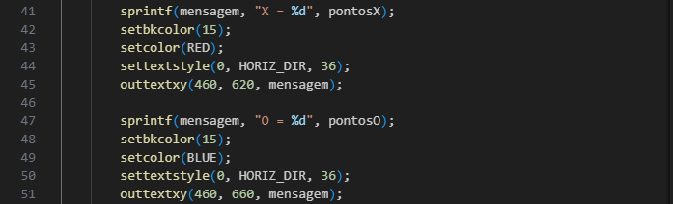

* Tabuleiro é inicializado com espaços vazios (' ');
* Jogador atual é configurado como jogador 1;
* Símbolo atual é definido como 'X';
* Número de jogadas é inicializado com 0.

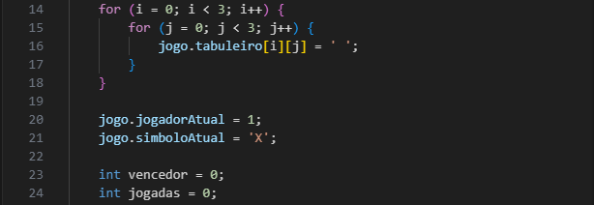

Loop das Jogadas

O ciclo principal do jogo continua enquanto não houver um vencedor. Em cada jogada, o programa

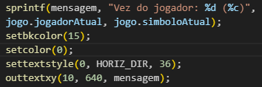 

Exibe no modo gráfico o jogador atual

Rastreia onde o jogador clicou no tabuleiro

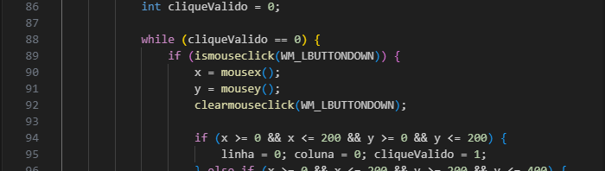

**Verifica se a jogada é valida**

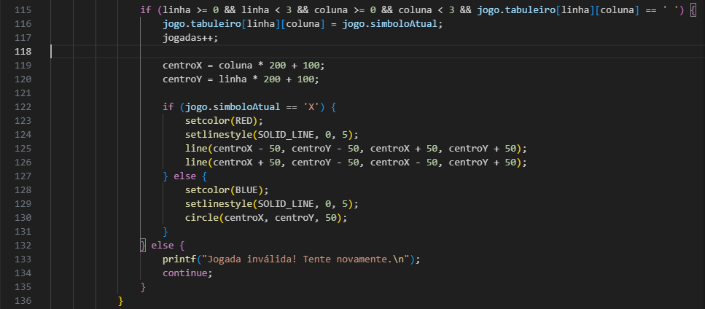

**Caso seja válida:**

‣Calcula as Coordenadas do Centro da Célula

‣Desenha no tabuleiro um “X” ou “O” dependendo do símbolo atual.



**Caso NÃO seja válida:**

‣Reinicia o Loop

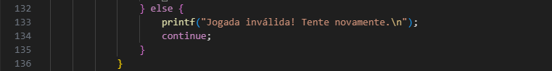

*(se a jogada for invalida o código reinicia)*

Verificação de Vitória

Para cada linha / coluna / diagonal, o código verifica se os três elementos da são iguais e não são espaços vazios (' ').

Se a condição for verdadeira, significa que há um vencedor, e a variável vencedor é definida como 1.

O break interrompe o loop após encontrar um vencedor.

* Verificação das Linhas

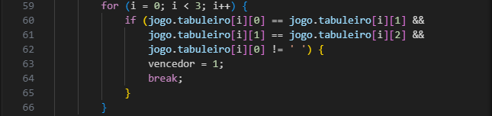

* Verificação das Colunas

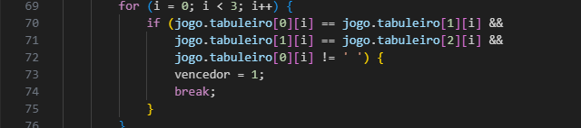

* Verificação das Diagonais

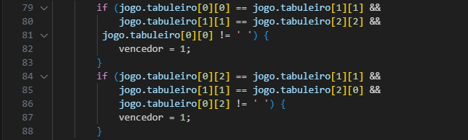

Caso tenha um Vencedor:

Se a variável “vencedor” for verdadeira (ou seja, igual a 1), isso indica que o jogo terminou com um jogador vencedor.

* É exibido o tabuleiro com a jogada final no console
* Uma mensagem gráfica é exibida informando qual jogador vence (por 3seg)
* O placar é atualizado

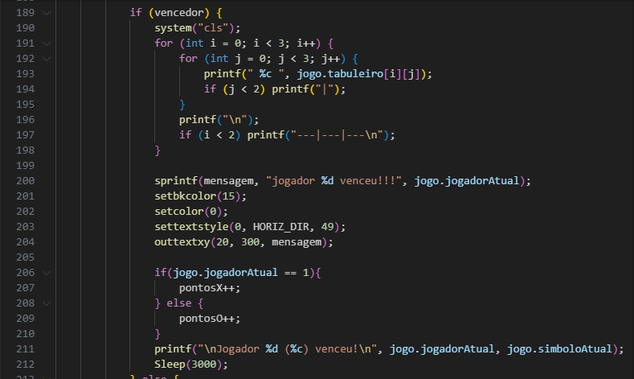

Sem Vencedor:

Se ninguém venceu (vencedor == 0), o jogo continua.

Alteração do Jogador e Símbolo:

**Se o jogador atual é o 1:**

* O jogador atual é alterado para 2.
* O símbolo atual (simboloAtual) é ajustado para 'O'.

**Se o jogador atual é o 2:**

* O jogador atual é alterado para 1.
* O símbolo atual (simboloAtual) é ajustado para 'X'.

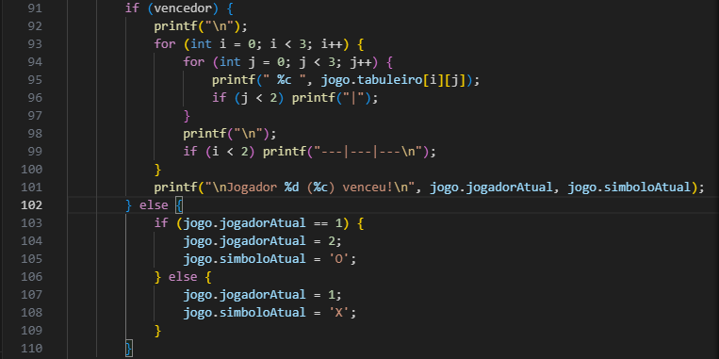

Em caso de empate:

Se o número de jogadas for 9 (tabuleiro cheio) e ninguém venceu (vencedor == 0), o jogo termina.

* É exibido o tabuleiro com a jogada final:
* Mostra uma mensagem indicando que o jogo terminou em empate.
* Encerra o loop principal com break.

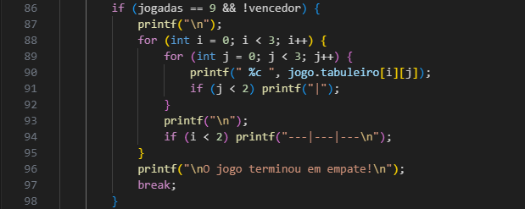

**0 0**

**2 2**

**1 1**

**1 0**

**0 2**

**0 1**

**2 0**

**1 2**

**2 1**